    АНТЕННЫ ТЕЛЕВИЗИОННЫЕ ИНДИВИДУАЛЬНЫЕ НАРУЖНЫЕ  Предприятие – неоднократный лауреат конкурса «СДЕЛАНО В ПЕТЕРБУРГЕ»  с 2005 года. Награждено дипломами за ВЫСОКИЕ ПОКАЗАТЕЛИ КАЧЕСТВА, за  ВОЗРОЖДЕНИЕ и ПОДДЕРЖАНИЕ ПРЕСТИЖА ПЕТЕРБУРГСКОЙ МАРКИ  «Дельта Н311-01», «Дельта Н311А-01», «Дельта Н311А1»  Код ОКПД2 26.30.40.110  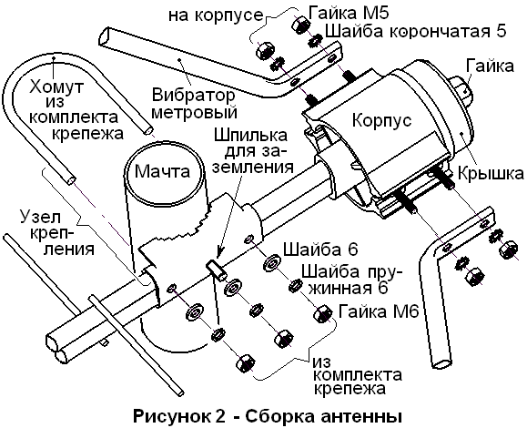  предназначены для приёма сигналов цифрового и аналогового телевещания в метровом (МВ) и дециметровом (ДМВ) диапазонах волн (1-12, 21-60 ТВ каналы, соответственно) с горизонтальной поляризацией на телевизионные (ТВ) приёмники. Различаются отсутствием или наличием усилителя, предназначенного для компенсации затухания сигнала в кабеле снижения. Антенны рассчитаны для работы в интервале температур от минус 40 до плюс 50°С и предельном значении относительной влажности воздуха 100% при 25°С.  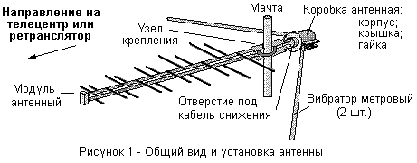  Основные технические характеристики  Примечания:  1) Антенные усилители не имеют собственного источника и рассчитаны на питание, подводимое по коаксиальному кабелю от внешнего источника постоянного напряжения 12±1 В (блока питания с сепаратором). Ток потребления не более 35 мА.  2) Масса антенны с усилителем приведена без учета массы блока питания. Масса блока - не более 0,2 кг.  Указания по применению  Антенна без усилителя предназначена для использования в зоне уверенного приёма, где качественный приём обеспечивается радиовидимостью передающей антенны, достаточной мощностью передатчика и чувствительностью ТВ приёмника. Антенны с усилителем предназначены для использования в условиях неуверенного приёма, т.к. позволяют компенсировать недостаточную чувствительность ТВ приёмника, потери в кабеле снижения, низкий уровень сигнала от удалённых или маломощных передатчиков. Как правило, протяжённость зоны уверенного приёма и уровень сигналов для диапазона МВ больше, чем для диапазона ДМВ. С учётом этого в переходной зоне рекомендуется использовать антенну «Дельта Н311А1», имеющую усилитель только для сигналов ДМВ, а в зоне неуверенного приёма – антенну «Дельта Н311А-01», имеющую усилитель сигналов во всем диапазоне рабочих частот. В антенну «Дельта Н311-01» пользователь, при необходимости, может сам установить универсальный широкополосный усилитель типа УКАТ, изготавливаемый фирмой «НПП ОСТ».  Общий вид антенн представлен на рисунке 1. Антенны поставляют в разобранном виде и собирают, как показано на рисунке 2.  В антеннах без кабеля снижения рекомендуется использовать телевизионный коаксиальный кабель с волновым сопротивлением 75 Ом. При самостоятельном подключении кабеля снижения к антенне следует открутить гайку и снять крышку с антенной коробки, обеспечив доступ к месту подключения – контактам с винтовыми зажимами, |  |  | которые установлены на печатной плате. Пропустить подключаемый конец кабеля в отверстие корпуса, удалить наружную изоляцию на конце кабеля на длине 10-15 мм, а внутреннюю – на длине 7-10 мм, скрутить экранирующую оплетку. Подключить центральную жилу кабеля к контакту с винтовым зажимом, ближайшему к знаку «+», нанесенному на печатную плату. Подключить экранирующую оплётку кабеля к другому контакту с винтовым зажимом. Надёжно прикрепить кабель к трубке антенного модуля между коробкой и узлом крепления. Закрыть крышку, закрепив гайкой.  Установка антенн на месте эксплуатации приведена на рисунке 1. Вибраторы антенн должны располагаться параллельно линии горизонта. Для удаления конденсата из антенной коробки сторона антенн с выходом кабеля снижения должна быть обращена вниз (см. рисунок 1).  Для получения качественного приёма телевизионных сигналов производится поиск направления на телецентр или ретранслятор вращением антенны в горизонтальной плоскости. Затем антенна закрепляется на мачте с помощью затяжки хомута, как показано на рисунке 2. В качестве мачты рекомендуется использовать металлическую трубу диаметром от 30 до 50 мм. Для заземления антенны предусмотрена шпилька с гайкой и шайбами (см. рисунок 2).  ВНИМАНИЕ! Антенны с усилителем подключаются к телевизору в соответствии с указаниями, прилагаемыми к блоку питания с сепаратором.  Меры безопасности  ВНИМАНИЕ! ЗАПРЕЩЕНО использовать антенны при установке на крыше дома или отдельно стоящей мачте без обеспечения надежного заземления. При выполнении работ по установке антенны на высоте соблюдайте правила техники безопасности.  ВНИМАНИЕ! ЗАПРЕЩЕНО проведение работ без применения страховочного пояса.  Для защиты от коррозии рекомендуется все резьбовые соединения покрывать консистентной смазкой.  ВНИМАНИЕ! ЗАПРЕЩЕНО разбирать блок питания и включать его в сеть при снятой крышке. При выключении телевизора НЕОБХОДИМО блок питания отключить от сети.  Правила транспортирования и хранения  Упакованные антенны допускается транспортировать при температуре от минус 50 до плюс 50˚С и относительной влажности воздуха до 100% при 25˚С любым видом закрытого транспорта при условии защиты тары от механических повреждений и атмосферных осадков.  Антенны допускается хранить в неотапливаемых помещениях с естественной вентиляцией, температурой от минус 50 до плюс 40˚С, относительной влажностью воздуха до 98% при 25˚С.  ВНИМАНИЕ! Блоки питания допускается хранить в отапливаемых помещениях при температуре от плюс 5 до плюс 40˚С и относительной влажности воздуха до 80% при 25˚С.  Изделия должны храниться в упаковке изготовителя при отсутствии агрессивных примесей в окружающей среде.  Гарантийные обязательства  Предприятие-изготовитель гарантирует соответствие антенны требованиям технических условий ТУ 6577-003-35471322-96 при соблюдении потребителем правил транспортирования, хранения, сборки, установки и эксплуатации.  Гарантийный срок эксплуатации 12 месяцев с даты продажи через торговую сеть.  В случае выхода антенны из строя в течение гарантийного срока предприятие-изготовитель обязуется безвозмездно произвести ее ремонт при условии соблюдения потребителем правил транспортирования, хранения, сборки, установки и эксплуатации.  ЗАО «НПП ОСТ», 192148, Россия, Санкт-Петербург, пр. Елизарова, 38 лит.К, тел/факс (812)365-2771, тел. (812)703-4449, e-mail: sales@antenna.spb.ru, www.antennaspb.ru  Комплект поставки
  Тип антенны | Дельта Н311-01 | Дельта Н311А-01 | Дельта Н311А1
  Наличие усилителя: диапазона МВ+ДМВ (1-60 ТВ каналы) | отсутствует | имеется ¹⁾ | отсутствует
  диапазона ДМВ (21-60 ТВ каналы) |  | отсутствует | имеется ¹⁾
  Коэффициент усиления, дБ, не менее для ТВ каналов: 1 - 5 | не нормируется | 20,0 | не нормируется
  6 - 12 | 3,0 | 22,0 | 3,0
  21 - 60 | 8,5 | 27,5 | 20,5
  Коэффициент стоячей волны по напряжению, не более для ТВ каналов: 1- 5 |  | 5,0
  6-12 |  | 4,0
  21-60 |  | 2,0
  Коэффициент защитного действия, дБ, не менее для ТВ каналов: 1 - 12 |  | 0
  21 - 60 |  | 12
  Габаритные размеры (длина×ширина×высота), мм |  | 833×1910×66
  Масса, кг, не более |  | 1,65 ²⁾
  Наименование | Дельта Н311-01 | Дельта Н311А-01 | Дельта Н311А1
  1 Модуль антенный | 1 шт. | 1 шт. | 1 шт.
  2 Вибратор метровый | 2 шт. | 2 шт. | 2 шт.
  3 Комплект блока питания с сепаратором в упаковке с указаниями по подключению | - | 1 шт. | 1 шт.
  4 Комплект крепежа в упаковке:
  4.1 Хомут | 1 шт. | 1 шт. | 1 шт.
  4.2 Гайка М6 | 3 шт. | 3 шт. | 3 шт.
  4.3 Шайба 6 | 3 шт. | 3 шт. | 3 шт.
  4.4 Шайба пружинная 6 | 3 шт. | 3 шт. | 3 шт.
  5 Этикетка на антенну | 1 шт. | 1 шт. | 1 шт.
  6 Мешок полиэтиленовый | 1 шт. | 1 шт. | 1 шт.
  Наличие в антенне кабеля снижения с волновым сопротивлением
  75 Ом, длиной 5 м
  (При отсутствии кабеля отметка «НЕТ» обязательна)
  СВИДЕТЕЛЬСТВО О ПРИЁМКЕ:
  Штамп ОТК
  Дата изготовления
  Дата продажи:
  Печать торгующей организации:
ЕКДШ.754464.037 изм.17 |  |  | ЕКДШ.754464.037 изм.17

